А1
А2
А3 | 
А4
А5
А6
А7 |   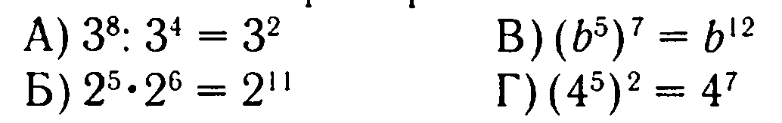
А8
А9
А10
А11
А12 | 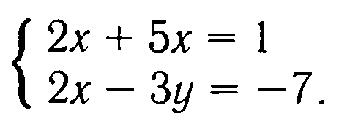
А13 | В равнобедренном треугольнике АВС ( ВС –основание) угол при вершине равен 20 градусов. Найти остальные углы.
А14 | В прямоугольном треугольнике АВС, угол А-прямой. Внешний угол при вершине В равен 120 °. Найти угол С
А15 | В треугольнике АВС, боковые стороны равны ( АВ=ВС ). ВК- высота. Найти сторону АС, если отрезок КС =11 см.
В1
В2
В3 | 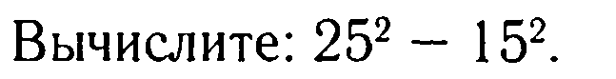
В4 | 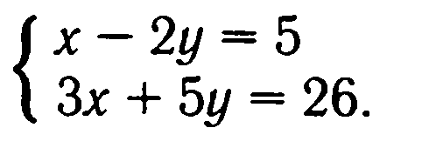
В5 | В треугольнике АВС, угол С= 60°. Внешний угол при вершине В = 120°. АМ- высота к стороне ВС. Найти угол А, Сторону АВ, если отрезок МС =6 см.

